Evangelio de Mateo
Capítulo 15

1 Entonces, unos fariseos y escribas de Jerusalén se acercaron a Jesús y le dijeron:

2 «¿Por qué tus discípulos rompen la tradición de nuestros antepasados y no se lavan las manos antes de comer?».

3 El contestando dijo: «¿Y por qué vosotros, por seguir vuestra tradición, no cumplís el mandamiento de Dios?

4 Porque, Dios dijo: "Honra a tu padre y a tu madre" y: "El que maldice a su padre o a su madre, será condenado a muerte".

5 Pero vosotros decís: Cualquiera que diga a su padre o a su madre: «He ofrecido al Templo bienes que tenía para ayudarte»,
6 queda libre de los deberes hacia ellos. Así vosotros, en nombre de la tradición, habéis anulado la Palabra de Dios.

7 ¡Hipócritas! Bien profetizó de vosotros Isaías, cuando dijo:
8 "Este pueblo me honra con los labios, pero su corazón está lejos de mí.
9 En vano me adoran, pero enseñan como doctrinas los preceptos de hombres».

10 Jesús llamó a la multitud y dijo: «Escuchad y comprended.
11 Lo que mancha al hombre no es lo que entra por la boca, sino lo que sale de ella».

12 Entonces se acercaron los discípulos y le dijeron: «¿Sabes que los fariseos se escandalizaron al oírte hablar así?».

13 El les respondió: «Toda planta que no haya plantado mi Padre celestial, será arrancada de raíz.
14 Dejadlos: son ciegos que guían a otros ciegos. Pero si un ciego guía a otro, los dos caerán en un pozo».

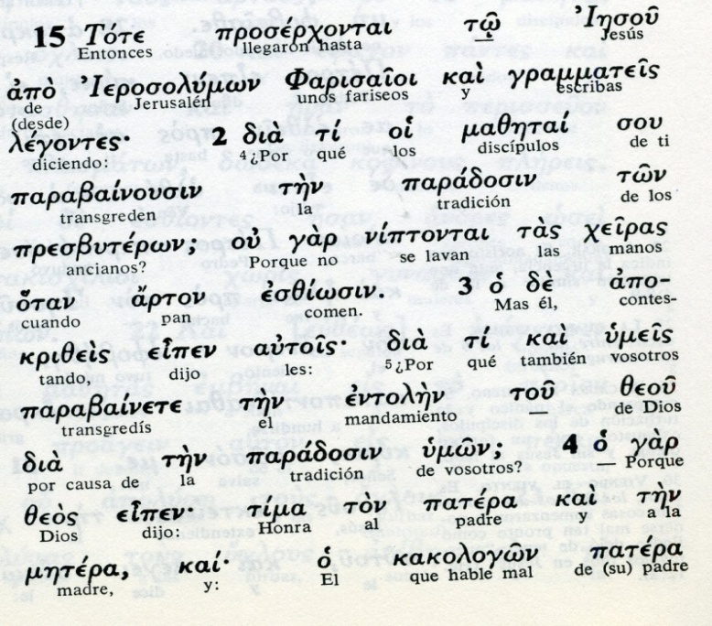
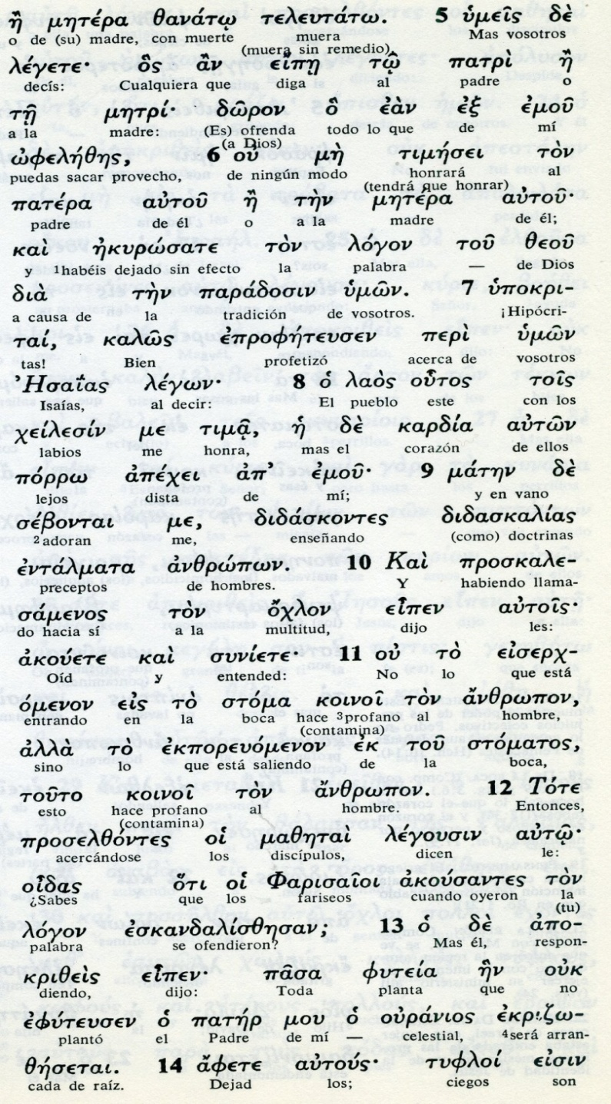

15 Pedro, tomando la palabra, le dijo: «Explícanos esta parábola».

16 Jesús le respondió: «¿Ni siquiera vosotros sois capaces de entender?

17 ¿No sabéis que lo que entra por la boca pasa al vientre y luego termina en la cloaca?

18 Y lo que sale de la boca procede del corazón, y eso sí que profana (mancha) al hombre.

19 Del corazón proceden las malas intenciones, los homicidios, los adulterios, las fornicaciones, los robos, los falsos testimonios, las difamaciones.

20 Estas son las cosas que hacen impuro al hombre, no el comer sin haberse lavado las manos».

21 Jesús partió de allí y se marchó al país de Tiro y de Sidón.

22 Entonces allí una mujer cananea, que procedía de esa región, comenzó a gritar: «¡Señor, Hijo de David, ten piedad de mí! Mi hija está muy mal atormentada por un demonio».
- - - - - - - - - - -

La disputa que recoge Mateo con los fariseos y escribas que vinieron de Jerusalén parece sencilla, pero resultó muy fuerte: tradiciones rituales contra leyes radicales de la naturaleza y de los mandamientos de Moisés.

Es evidente que lavarse las manos es una nimiedad. Pero dejar de cumplir los sagrados deberes con los padres por ofrecer un donativo al templo afecta a lo esencial de moral natural y al "cuarto mandamiento del decálogo".

El sentido común de Jesús tuvo que dejar sin palabras a los adversarios venidos como maestros del templo Pero es normal la conclusión: lo que sale del corazón, mancha si es malo. Lo que se come con las manos, lavadas o no, eso si que no mancha. Por encima de lavarse las manos están los deberes de la naturaleza y las leyes de Dios.

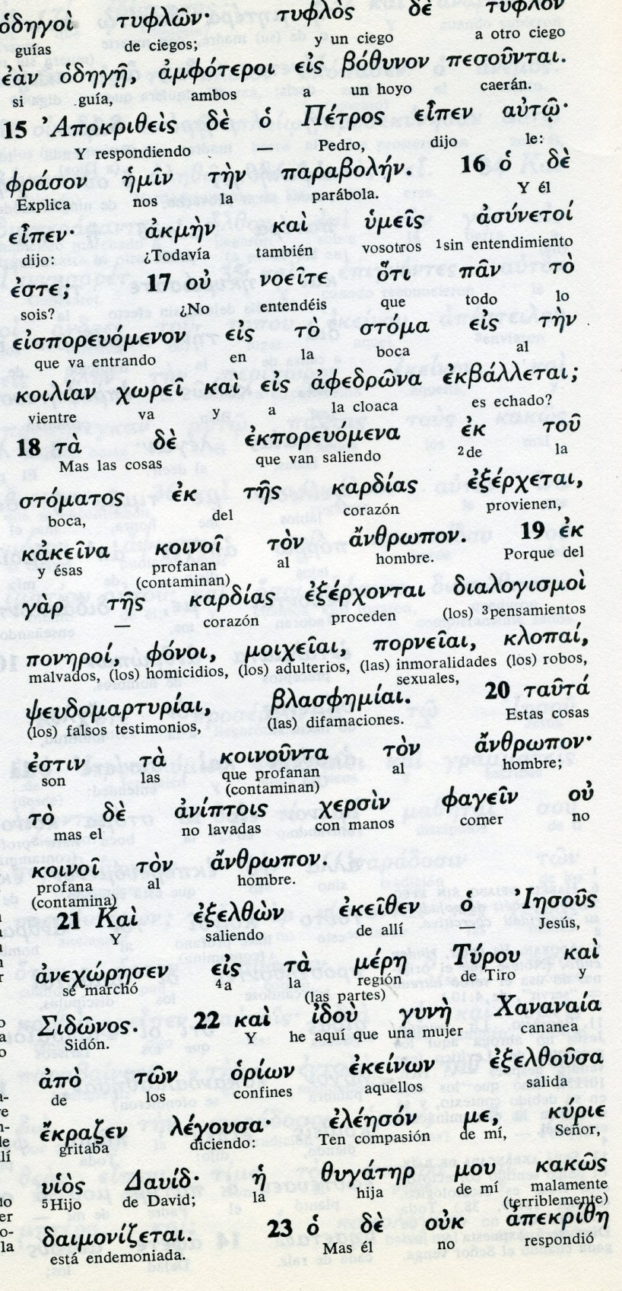

Conceptos básicos

stoma: boca
corazón
fonoi: homicidios:
moijeiai: adulterios
klopai: robos, hurtos
morneiai: violaciones
blasfemiai: calumnias

23 Pero él no le respondió nada. Sus discípulos se acercaron y le dijeron: «Señor, atiéndela, porque nos persigue con sus gritos».

24 Jesús respondió: «Yo no he sido enviado sino a las ovejas perdidas de Israel».

25 Pero la mujer fue a postrarse ante él y le dijo: «¡Señor, socórreme!»
.
26 Jesús le dijo: «No está bien tomar el pan de los hijos, para echarlo a los perros».

27 Ella respondió: «¡Y sin embargo, Señor, los perros comen las migas que caen de la mesa de sus dueños!».

28 Entonces Jesús le dijo: «Mujer, ¡qué grande es tu fe! ¡Que se cumpla tu deseo!». Y en ese momento su hija quedó curada.

29 Desde allí, Jesús llegó a orillas del mar de Galilea y, subiendo a una montaña, se sentó.

30 Una gran multitud acudió a él, llevando paralíticos, lisiados, ciegos, mudos y muchos otros enfermos. Los pusieron a sus pies y él los curó.
- - - - - - - - - --

La referencia a la mujer cananea es un tanto desconcertante sino se hace una buena exégesis. Jesús ha venido para salvar a todos. No sólo a los judíos. Prueba que la mujer era de fuera de Israel y él caminaba por tierra de gentiles.
Primero hay que entender el texto como una prueba de fe. Jesús prueba si la mujer pide con fe y sabe lo que pide.
Segundo, el término perro, no es insulto. En ese tiempo y ambiente se le consideraba un animal excelente por su fidelidad al dueño.
Y además se advierte la actitud de Jesús al alabar la fe de la cananea y otorgarla rápidamente el don que solicitaba.

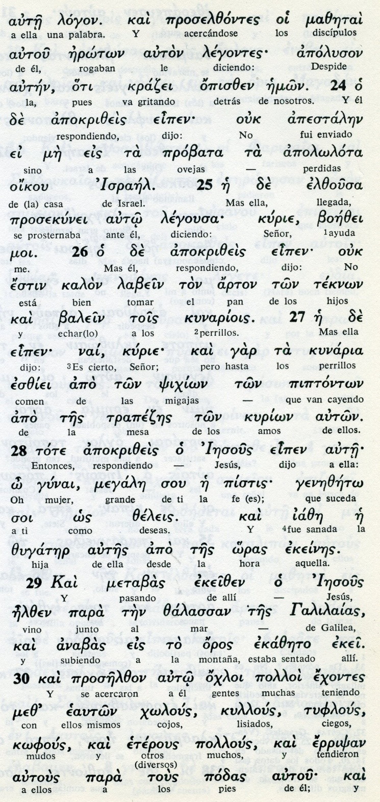

Conceptos básicos

probata: ovejas, rebaño
bonzei: ayuda
arton: pan, alimento
kunariois: perros
psijion: migas
pistis: fe. confianza
iaze: curacion

31 La multitud se admiraba al ver que los mudos hablaban, los inválidos quedaban curados, los paralíticos caminaban y los ciegos recobraban la vista. Y todos glorificaban al Dios de Israel.

32 Entonces Jesús llamó a sus discípulos y les dijo: «Me da pena esta multitud, porque hace tres días que están conmigo y no tienen qué comer. No quiero despedirlos en ayunas, porque podrían desfallecer en el camino».

33 Los discípulos le dijeron: «¿Y dónde podríamos conseguir en este lugar despoblado bastante cantidad de pan para saciar a tanta gente?».

34 Jesús les dijo: «¿Cuántos panes tenéis?». Ellos respondieron: «Siete y unos pocos pescados».

35 El ordenó a la multitud que se sentara en el suelo;
36 después, tomó los panes y los pescados, dio gracias, los partió y los dio a los discípulos. Y ellos los distribuyeron entre la multitud.

37 Todos comieron hasta saciarse, y con los pedazos que sobraron se llenaron siete canastas.
38 Los que comieron eran cuatro mil hombres, sin contar las mujeres y los niños.
39 Después que despidió a la multitud, Jesús subió a la barca y se dirigió al país de Magadán.
- - - - - - - - -
La segunda multiplicación de panes ha supuesto discrepancias entre comentaristas
- Unos piensan que se repite con otros datos y pormenores la primera. Solo hubo una.
- Y otros confirman que fueron dos los milagro semejantes.

Las dos cosas son posibles en los recuerdos o en las informaciones de Mateo. Con todo, recordemos que en otro lugar (Mt 16. 8-12) el mismo Jesús recuerda a los apóstoles sus dos milagros. Además los milagros se repiten en el Evangelio de Marcos (Mateo 14:13-21 y 15:32-39. y Marcos 6:33-46 y 8:1-9)

Vers 39. Magadan, es localidad junto al lago. Mc (8.10) dice Dalmanuta)

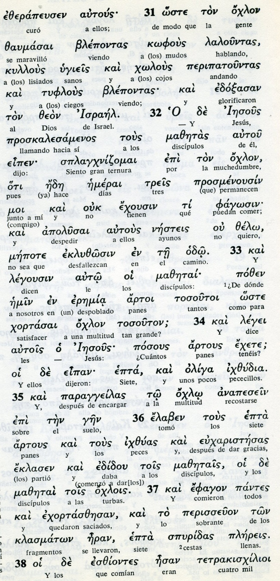

emerais tres: tres dias
artous: panes
efagon pangtes: comieron todos
oliga ijzudia: pocos peces
ploion : barca

Exégesis
Exigencias del Reino de Dios

1 La ley de Dios como partida

Una nueva disputa con los fariseos surgió cuando ellos observaron que los Apóstoles no se lavaba las manos al comer. Los fariseos siempre lo hacían.

Jesús les atacó con otra pregunta: ¿Y por qué vosotros rompéis la ley de Moisés y decís por vuestra cuenta todo lo contrario. Por ejemplo Moisés dice: honra al padre y a la madre Y vosotros decís que si hacéis una ofrenda al altar, quedáis libres de ese deber? ¡Farsantes, que os fijáis en los dones y no en la ley divina!
Para entender las expresiones de Jesús contra los fariseos, hay que darse cuenta de la situación. Para Jesús no había enemigos, pero si había errores.

2 Con un mensaje claro de llegada

Insistía Jesús siempre con referencias a los profetas, sobre todo de Isaías: "Este pueblo me honra con los labios, pero su corazón está lejos de mi" (Is 29.13)

Y les decía: " No mancha al hombre lo que entra en la boca, sino lo que sale de la boca"
Los discípulos le dijeron: Señor, los fariseos se han escandalizado de eso que has dicho".
"Dejadlos, que son unos ciegos"
Pero Jesús tuvo que explicar a los mismos Apóstoles, que una comida o una bebida no mancha al hombre. Pero una calumnia o una blasfemia, eso sí que mancha.
¿Pero no entendéis tampoco vosotros estas cosas?

3. Cura a la hija de la cananea

Y para demostrarlo con hechos, Jesús hizo lo que jamás harían los fariseos, tratar con amor a los gentiles, pues para ellos todos eran malos e impuros.

Un mujer cananea se acercó: "Señor, salva a mi hija que está poseída de un demonio y la maltrata y arroja al fuego"

Se hizo el desentendido para probarla. Y como ella insistiera, le soltó un casi insulto: No es licito el dar el pan de los hijos a los perros. (perros , animales fieles)
La mujer lista y hábil, le atacó: "Pero los perros también comen las migajas de la mesa de sus amos"
Y Jesús "se rindió". ¡"Oh mujer, qué grande es tu fe. Hágase lo que quieres".
Es de suponer que también esta vez los fariseos murmuraron de que fuera capaz de tratar con los paganos y hasta de hacer beneficios a los que no eran judíos. El racismo va siempre unido al fanatismo.

4. La tarea del evangelizador

Vuelto de Tiro y Sidón al lago, se sentó en un monte y pronto se acercaron turbas de gentes, trayendo enfermos. Mateo enumera cojos, ciegos, sordos, mancos y otros muchos. Y Jesús, movido a compasión, los curó a todos. La gente se maravillaba y alababa al Dios de Israel. Y estaban todos admirados e impresionados.
Varias veces, hasta siete, en los cuatro evangelios se habla de curaciones colectivas. ¿Fue una realidad o una forma literaria de los escritores de los Evangelios? Es difícil optar por una postura, porque Jesús no era un mago que hacía juegos, sino un profeta que anunciaba y reforzaba con hechos sus palabras.

5. Segunda multiplicación de los panes

Y como no se marchaban, Jesús de nuevo pidió a sus discípulos que les dieran de comer, diciendo "Me da lástima esta gente. Si les dejamos ir así, van a desfallecer en el camino.
Esa vez los discípulos tenían siete panes y algunos peces. Jesús los bendijo, los fue dando a los discípulos para que los repartieran entre la gente. Esa vez eran unos 4.000 hombres, sin contar mujeres y niños. Todos comieron satisfechos.
Los críticos han querido ver una "repetición literaria" de Mateo, afirmando que solo hubo un milagro de ese tipo.
Sin embargo Jesús aludió una vez a sus dos milagros y a las sobras en cada uno de ellos. (Mt 16. 9-12)

